***Light’s Reckoning***

Realizat de Mihnea Bejinaru

Grupa 1209B

-Poveste-

Intr-un taram foarte indepartat, creat la formarea universului, pe una dintre cele 9 planete ale copacului lumii, Fjarriheim (Land from Far), taram dominat de spirite impartite de partea luminii si al intunericului, traiau doi conducatori, care desi era inteligenti, civilizati si aveau propria limba vorbita si scrisa, se luptau de milioane de ani asupra controlului luminii vesnice, conflict atat de lung incat nu a existat niciodata un adevarat castigator.

Spiritele luminii, conduse de Losalfar, sunt fiinte luminoase, pline de culoare, frumusete si fericire, care purtau robe albe si stralucitoare. Acestia traiau la suprafata, la lumina soarelui, ei fiind detinatorii indreptatiti ai luminii vesnice. Pe de alta parte, spiritele intunericului, conduse de Dokkalfar sunt fiinte inaripate cu trasaturi de insecta, care de cele mai multe ori purtau haine de lupta inchise la culoare, orice tip de materie fiind otravitoare pentru ei, afectandu-le aparentele cu timpul, motiv pentru care ele traiau sub pamant.

Lumina in sine reprezenta un mod pentru spirite de a se intoarce la viata dupa ce treceau print toate starile sufletului (hamr – aparentele fizice, exterioare (asociat unor forte care pot fi manipulate doar magic de catre hugr), hugr – gandurile si trairile spiritului, emotiile(asociat parasirii corpului si inceperii drumului catre taramul mortilor), fylga – insotitorul(asociat unui spirit legat de sufletul unui muritor, asemanator unei dualitati astrale).

Spiritele intunericului, vazand fericirea si pacea instaurata momentan la suprafata, isi doreau sa se razbune pe spiritele luminii din cauza bucuriei si a libertatii pe care o aveau, acoperind lumina si impiedicand astfel intoarcerea acestora la viata, putand astfel sa iasa de sub pamant si sa nu mai fie opriti de slabiciunea lor pentru aceasta. Neputand sa le distruga definitiv, au reusit sa le alunge suficient de departe, construind ziduri, capcane si alte multe obstacole pentru a le impiedica intoarcerea. Spiritele luminii deveneau din ce in ce mai slabite in absenta luminii, indepartandu-se din ce in ce mai mult de casa, fiind imprastiate in spatiu.

Vazand toate acestea, Losalfar, cu ultima suflare, incearca sa isi conduca spiritele catre casa pentru a reface lumea stricata de Dokkalfar, incercand sa repare portalele spiritelor pentru a se intoarce la viata. Pe drum, acesta descopera forme speciale pentru a “deghiza” sufletele astfel incat acestea sa fie pazite si in siguranta pana acasa si chiar daca erau atat de multe obstacole care l-ar putea omori, era mandru si multumit de faptul ca ajuta spiritele sa se intoarca la viata. Pe de alta parte, Dokkalfar era furios din cauza incercarilor nenumarate ale spiritelor luminii de a pune din nou stapanire pe Fjarriheim, insa se bucura de fiecare data cand acestea erau infrante si fortate sa o ia de la capat, stiind ca toate capcanele puse il vor opri in cele din ura pe Losalfar.

* ***Gameplay***

Jocul consta in parcurgerea unor nivele care sugereaza intr-o oare care masura evolutia lui Dosalfar si a spiritelor luminii in calatoria sa de a ajunge inapoi acasa. Primul nivel este Stereo Madness, nivel in care Losalfar va trebui sa se obisnuiasca cu provocarile la care este supus pentru a avansa in drumul sau catre casa. Acesta va trebui sa fie atent la ritmul si la obstacolele din calea sa pentru a reusi sa ajunga la urmatorul nivel. In continuare este Deadlocked, unde Losalfar va trebui sa aibe incredere in el si in sa nu renunte la speranta de a ajunge inapoi acasa, desi obstacolele par interminabile si foarte greu de ocolit. Urmatorul nivel este Eternal Cycles in care Dokalfar a reusit sa creeze iluzii in spatele obstacolelor astfel incat sa il impiedice pe Losalfar sa ajunga la el. Cel din urma va trebui sa isi pastreze calmul, desi de fiecare data cand murea totul o lua de la capat (cycle of events). In cele din urma, ultimul nivel este Fingerdash, unde, din cauza intunericului si a frigului, in unele locuri incepeau sa apara cristale de gheata. Losalfar va trebui sa treaca de aceste ultime provocari pentru a ajunge inapoi in Fjarriheim.

* *Reguli:*

Jucatorul va trebui sa se foloseasca de propria perspicacitate si reflex pentru a trece de diferitele obstacole si pentru a parcurge nivelele pana la final. Inafara de a se simti bine si a ramane calm, nu exita alte reguli!

* *Controls*:

*In editor mode*:

Save Button – Save level

Play Button – Load & Play Created Level

Ctrl + D – Duplicate selected blocks

Scroll Mouse Button - Move camera

Arrow Keys – Move selected objects

Shift + Arrow Keys – Move selected Objects 1/10 of a block

M1 Click – Select/Deselect objects

M1 Click & Drag – Select multiple objects (block select)

Q + E – Rotate selected objects left/right

Del Key – Delete objects

Esc Key – Exit current option

* *In play mode*:

Space – Jump/Fly

Back Button – exit

* *Basic Concepts for the Game*:
* Jocul consta in parcurgerea unor nivele si terminarea acestora fara a muri din cauza obstacolelor.
* Exista mai multe tipuri de obstacole, precum tepi(triunghiuri), tepi intunecati(block negru cu tepi) sau tepi de gheata.
* Fiecare nivel a fost realizat intr-un Level Editor conceput exact pentru acest lucru (mai simplu si mai vizibil de creat si salvat nivele), care mai apoi este salvat prin serializare, in format JSON si citit si incarcat in harta folosind un Custom Parser.
* A fost creat un Entity Component System care sa stocheze informatii si proprietati pentru fiecare obiect in parte ( Lista de componente)

- Concepte de baza despre Box Collision si Collision Detection au fost realizate avand documentatie si exemple de coduri pentru Teorema Separarii Axelor, BroadPhase Collision, NarrowPhase Collision si alti algoritmi speciali pentru acest lucru.

* Fundalul este de tip Parallax (un singur fundal care se repeta la infinit si care se misca mai incet decat personajul din prim-plan.
* Am implementat Z-Indexing pentru a rezolva niste bug-uri legate de fundalurile pentru scena in sine si pentru pamant(ground). Astfel, cele doua stau in spatele player-ului, care sta la indexul 0. In editor, tab-urile cu obiecte stau la un index mai mare, astfel incat ele sa fie desenate ultimele, peste celelalte lucruri din scena.

TODO:

* + Adaugat inamici care vor impiedica player-ul sa ajunga la finalul nivelului.
  + Rezolvat niste bug-uri:
    - Uneori se intampla ca jucatoru sa moara desi nu a lovit nimic care sa realizeze acest lucru (probabil ordine gresita de verificare a coliziunii /

nevoia implementarii impulsului /

frame drops ??)

* + - Butoanele propriu zise au implementate un frameForAnimation flag si un framesLeft flag astfel incat sa nu poata fi apasate sau spamate (sunt plasate in pozitii diferite pentru a evita bugul).
    - In editor, cand miscam camera In timp ce avem un obiect selectat, pozitia obiectului se misca si ea cu distanta cu care am miscat mouse-ul ( nu ar trebui )
* ***Player/ Inamici:***
* Jucatorul principal va fi reprezentat de un patrat care va fi compus din 3 sprite-uri (2 layere de culori diferite si un outline). Acesta va trebui sa parcurga nivelul pentru a aunge la final, folosind abilitatile sale (controls). De asemenea, jucatorul va avea 2 forme, acestea fiind schimbate in momentul trecerii printr-un portal. Scopul sau este sa ajunga la finalul nivelului, evitand toate obstacolele.
* Inamicii sunt obstacolele (tepii, gaurile, platformele) pe care Losalfar va trebui sa le evite astfel incat sa nu moara. Atentia la obstacolele si la ritmul muzicii este necesara parcurgerii nivelului. (Am incercat sincronizarea unor parti din nivele cu melodia). Obstacolele sunt statice, nu am introdus animatii sau inamici dinamici.
* ***Meniu:***
* Jocul in sine incepe cu o interfata colorata in care avem optiunea de a juca nivelele facute propriu zis de “developeri”, unde avem cele 4 nivele de care am povestit, sau optiunea de a ne crea (cei care jucam jocul) propriile nivele si a le juca. Aici va trebui sa completam in consola (din pacate) numele nivelului pe care dorim sa-l cream sau sa-l jucam, optiuni care ne vor duce in editor unde vom avea ocazia or sa cream de la 0 un nivel , or sa editam unul deja facut si sa il jucam.
* De asemenea, in Main Menu, avem un buton de statistici ale jocului propriu zis, unde vom gasi informatii stocate intr-o baza de date. Fiecare nivel al jocului are si el la randul lui un buton de stats unde vor aparea statistici despre nivelul respectiv.
* Meniul jocului este destul de usor de folosit, butoanele sunt destul de usor de dat seama ce fac, iar alegerea nivelului de jucat se face prin apasarea de sageti (stanga/dreapta).
* Iesirea din joc se face prin apasarea butonul semnalat cu un X, iar pentru a ajunge intr-un pagina anterioara se va folosi butonul back (cu o sageata ingrosata spre stanga).
* ***Design Patterns:***
* Clasa Window – singleton (statica, exista doar o singura instanta pe tot parcursul jocului)
* Clasa GameObject este construita asemanator in engine-rui precum Unity sau Unreal, urmand ECS (Entity Component System). Fiecare obiect tine o lista de componente care se vor avea propriile functii de update/draw/etc.. Acesta se foloseste de principiul composition over inheritance, fiecarui obiect putand sa I se adauge oricand alte componente, sau sa i se scoata din lista unele deja existente.
* Clasa Component este template – izata astfel incat orice alta componenta sa poata sa o extinda
* (M-am apropiat si de alte template-uri dar nu sunt implementate complet si functionalitatea nu este chiar “on-point”).
* ***Sprite-uri folosite:***
* Pentru Player:

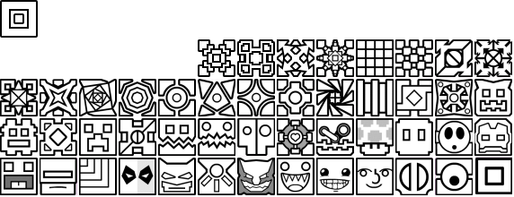

 

* Pentru fundalurile nivelurilor:



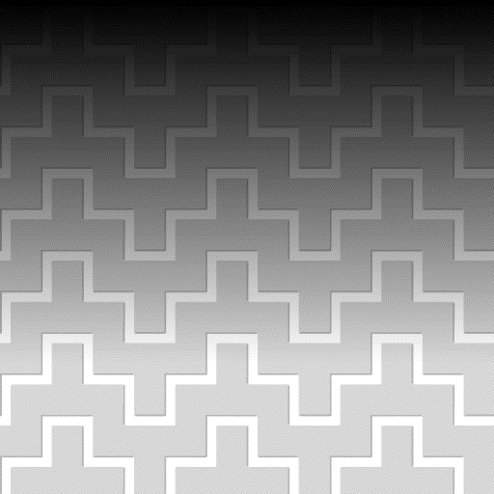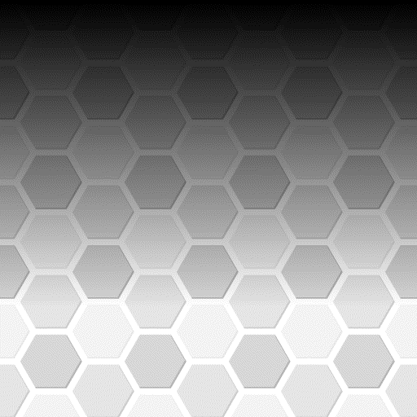

* Pentru fundalurile Ground-ului nivelelor:

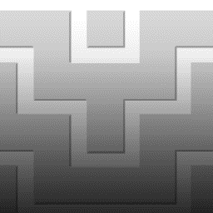

* Pentru Blockuri:

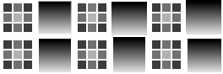



* Pentru UI:



* 

 



* Poze Joc:

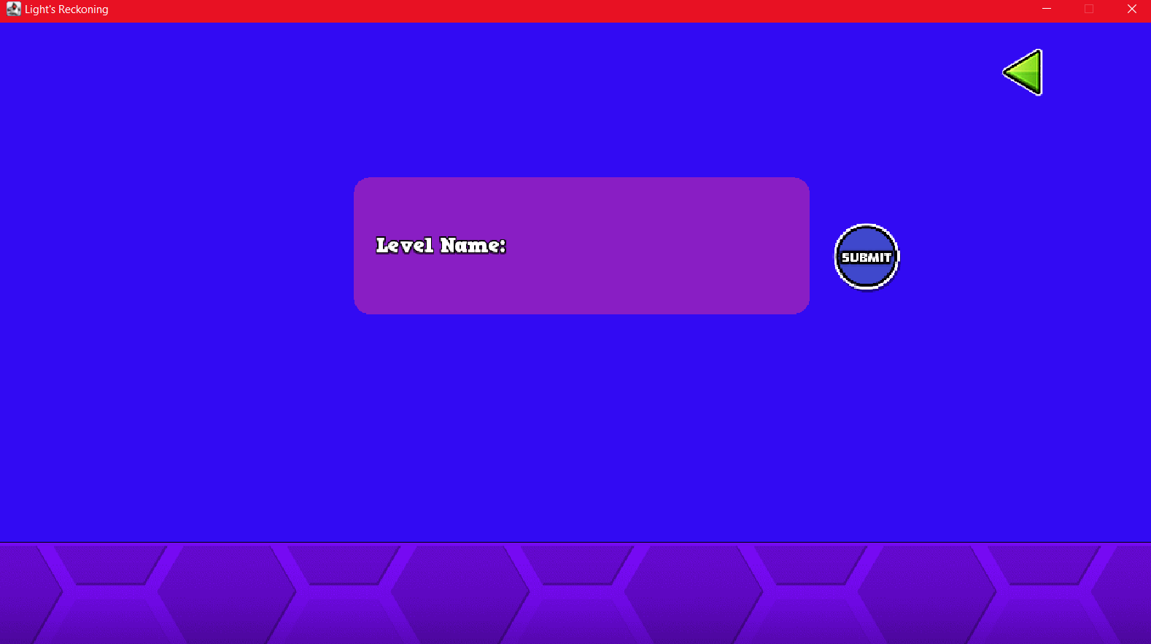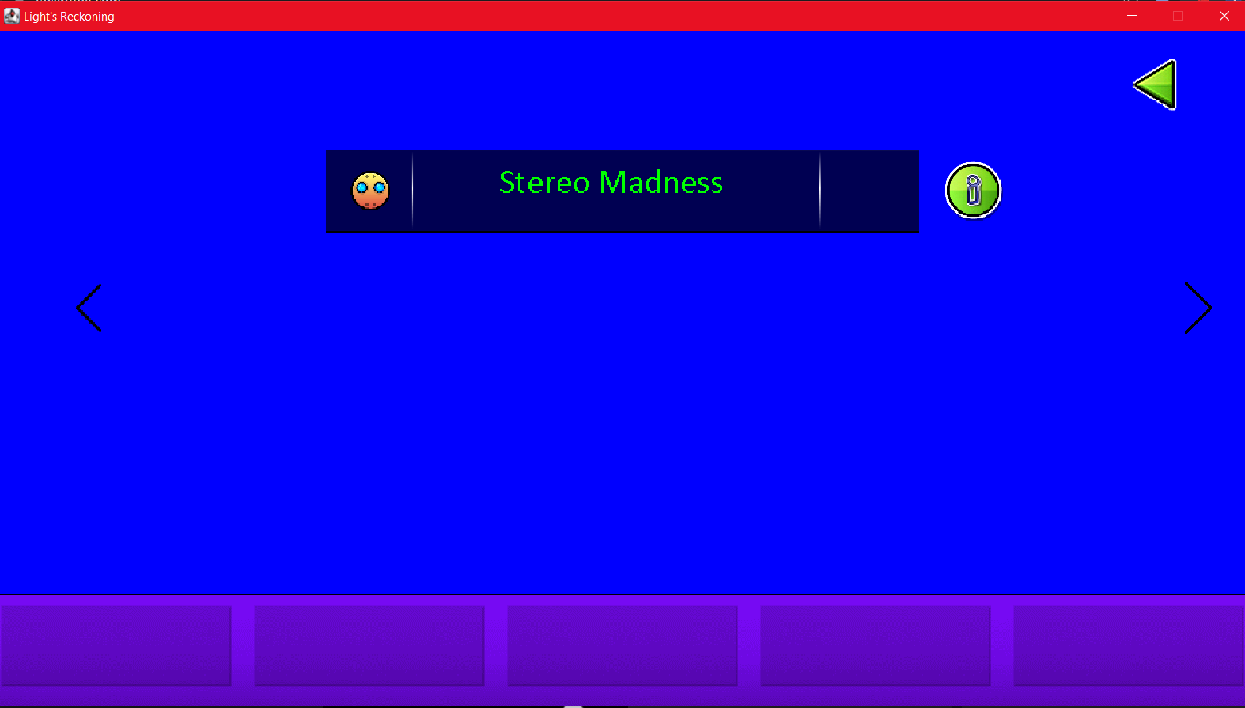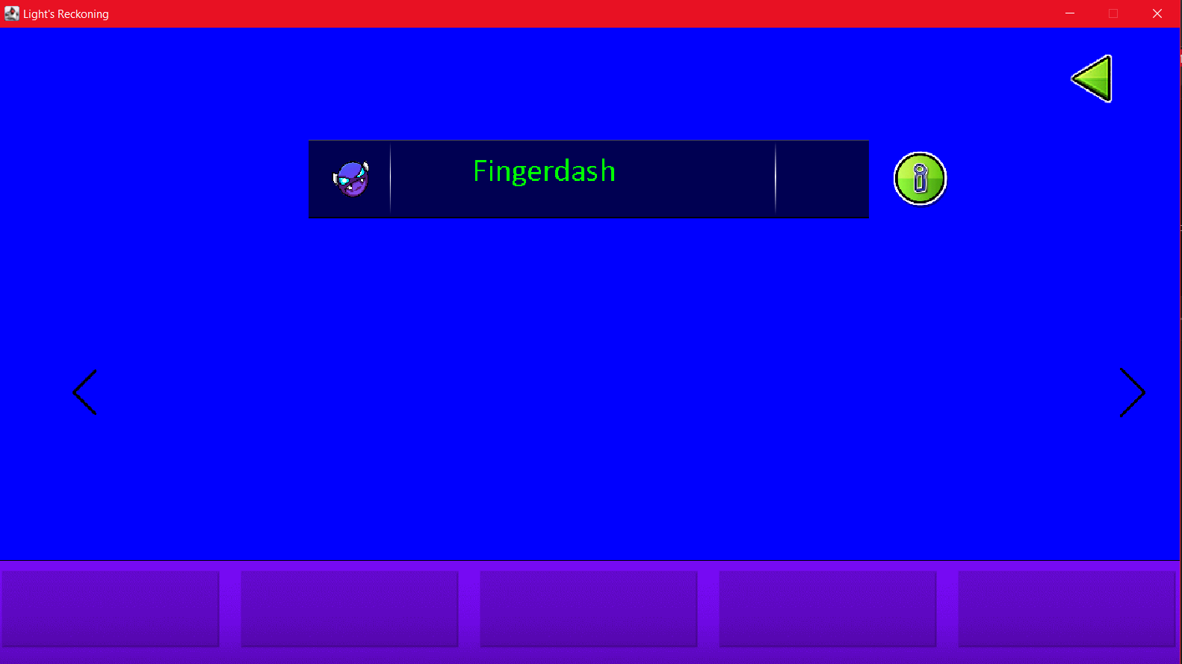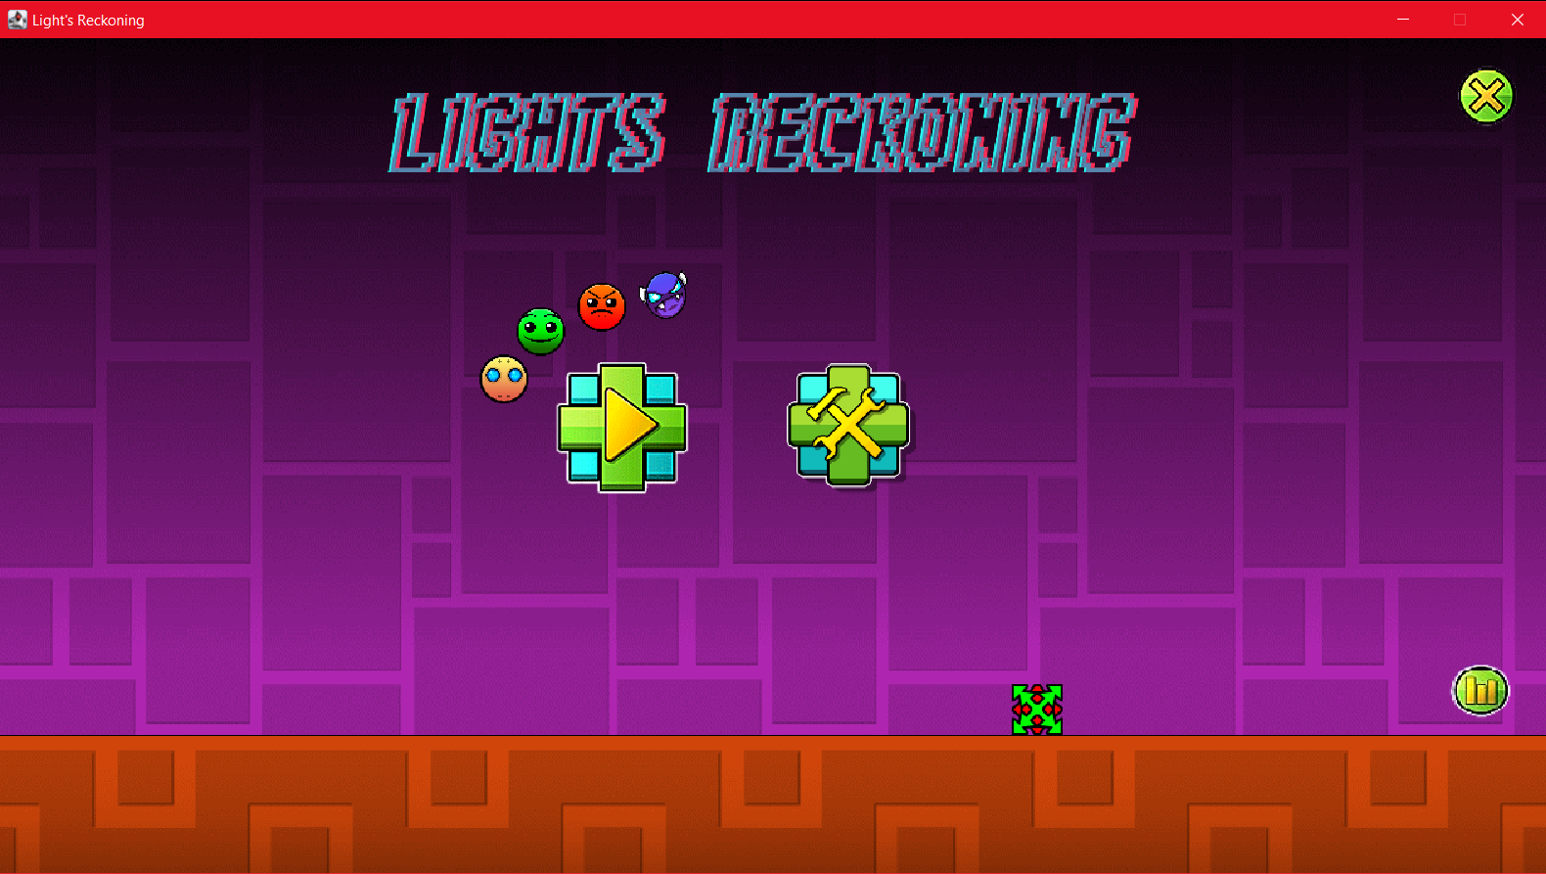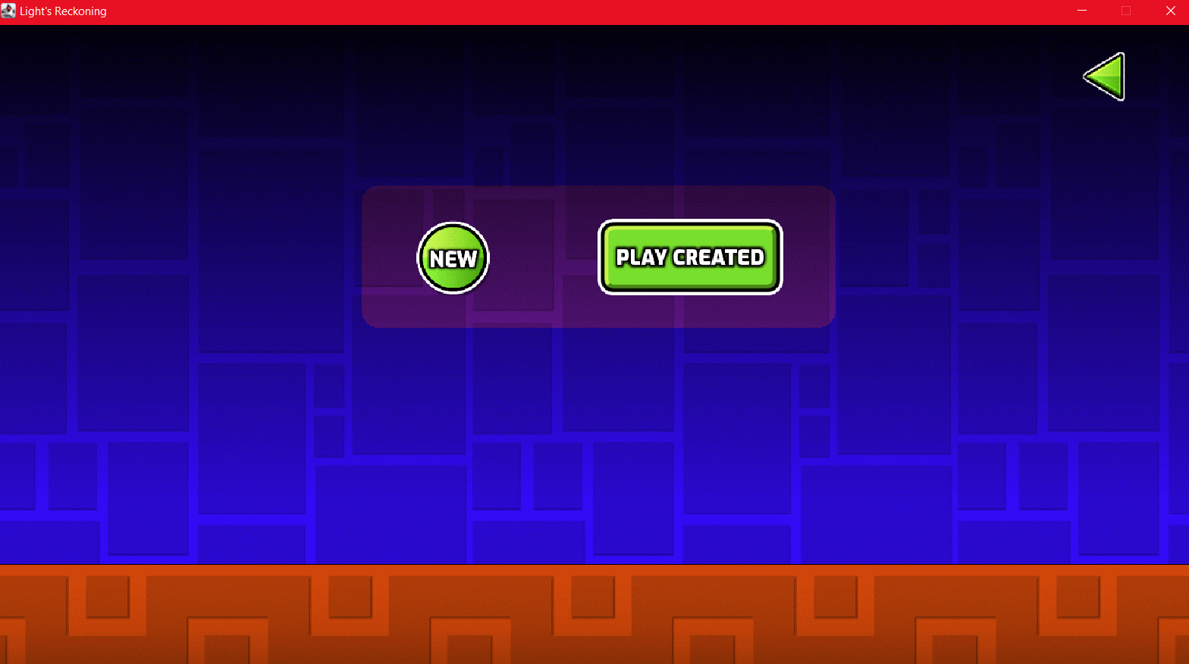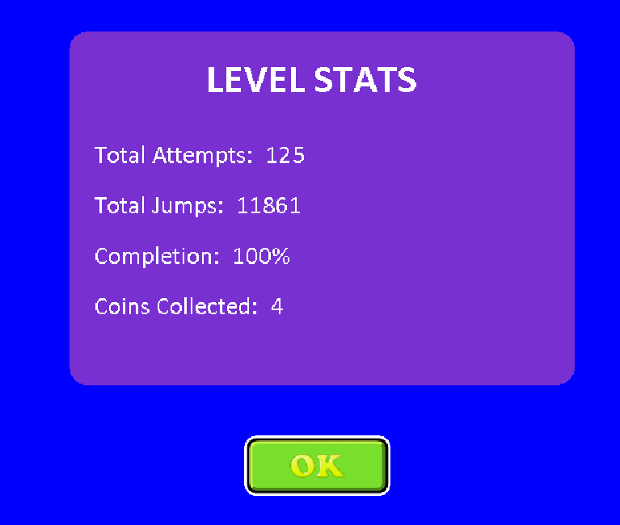

* Prezentare Editor:

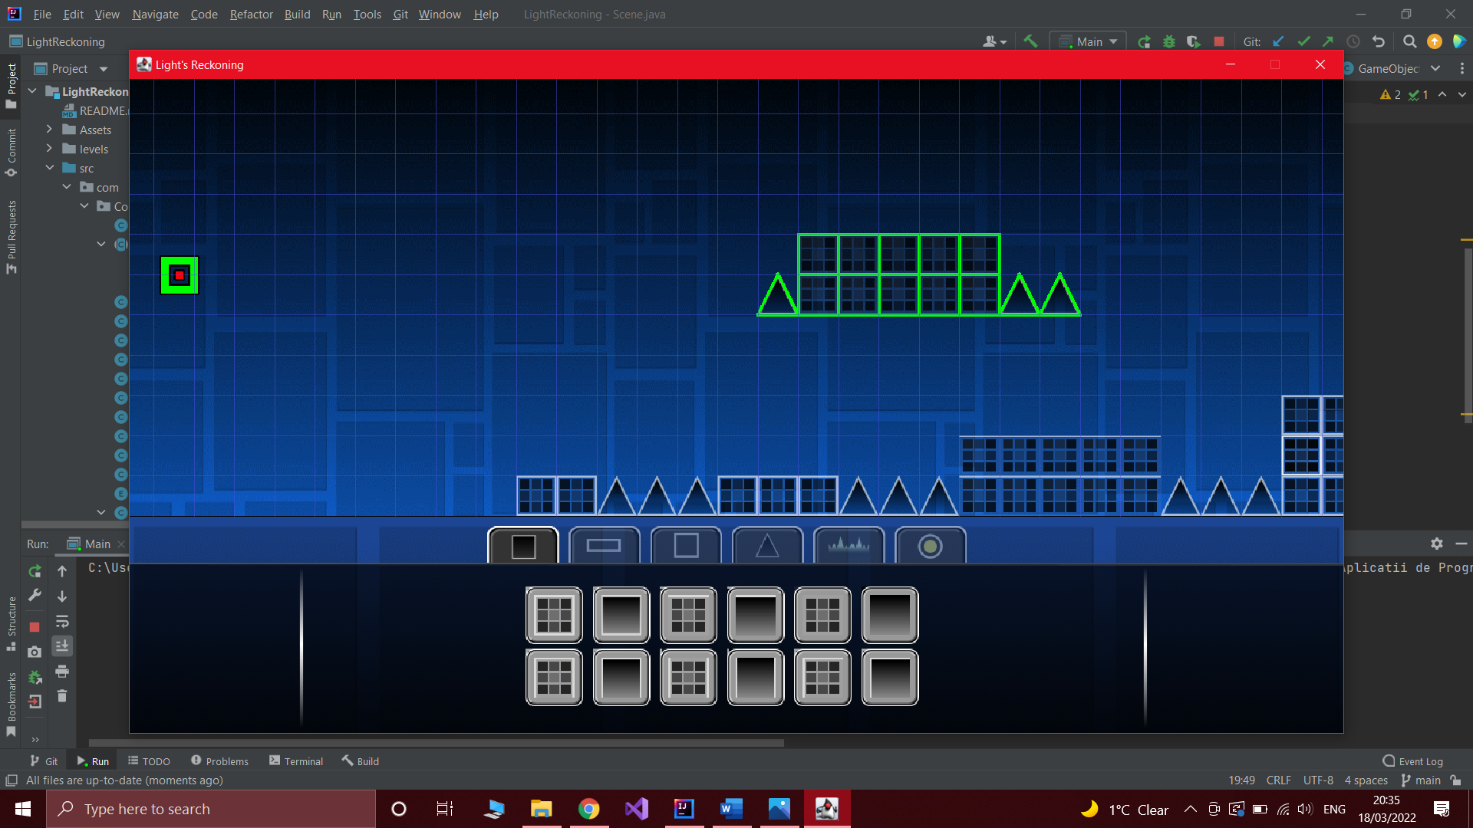

* Nivel:

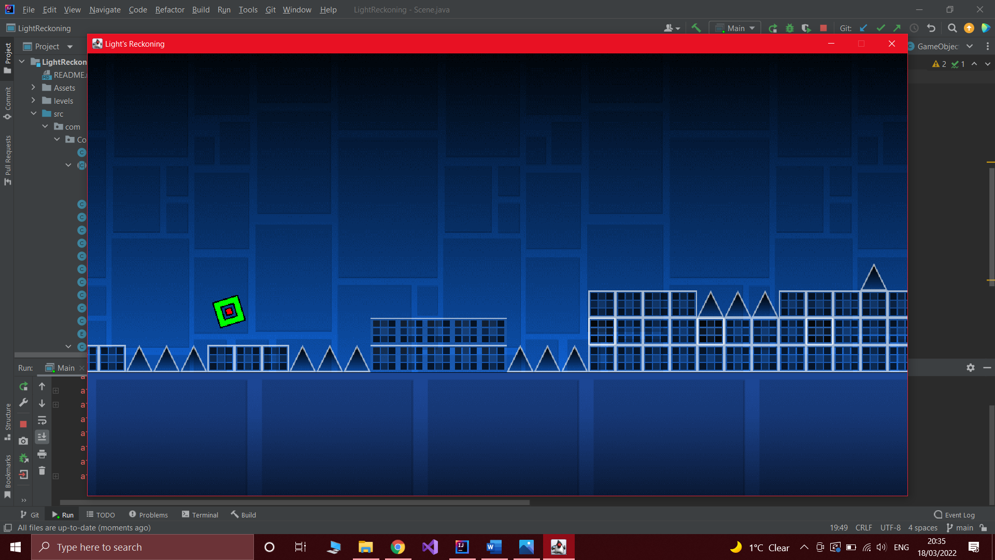

* Diagrame:

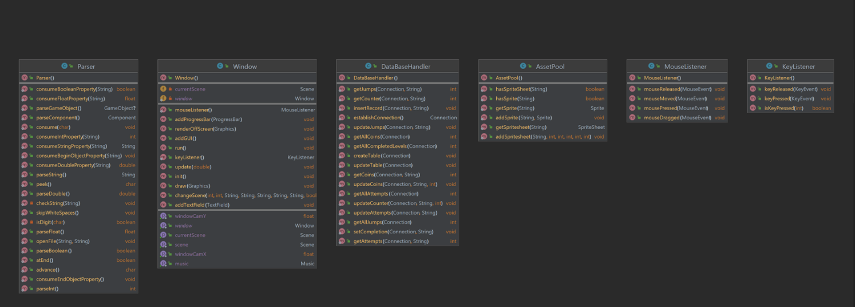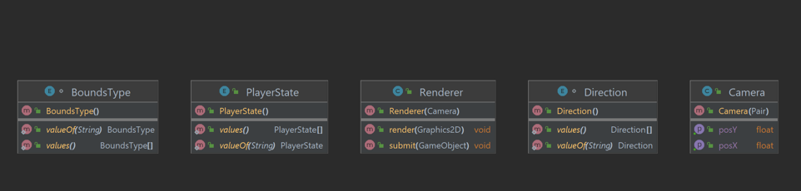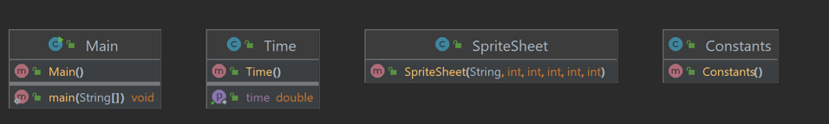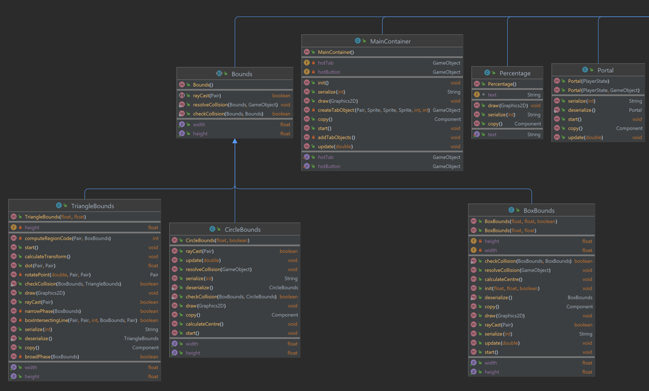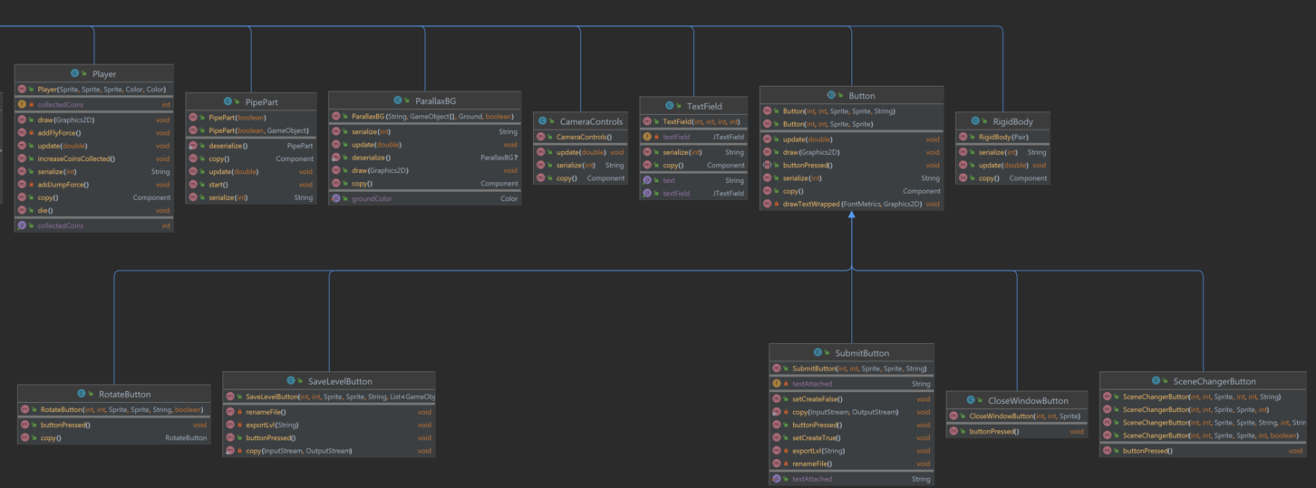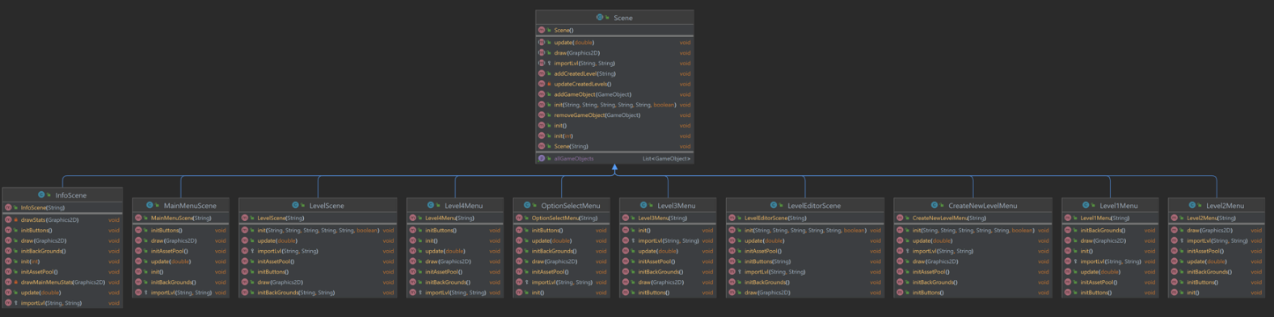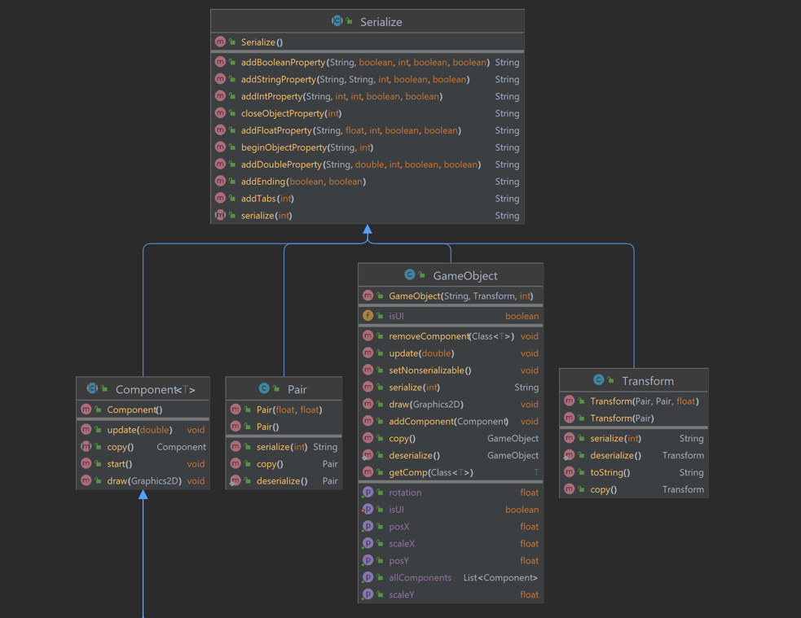

***Baza de date:***

* Va stoca informatii pentru fiecare nivel “al jocului” in parte. Fiecare record contine valori pentru numarul de incercari al nivelului, pentru numarul de sarituri din respectivul nivel, numarul maxim de banuti colectati si procentul completat din nivel.
* Clasa care se ocupa cu administrarea acesteia este complet statica, astfel incat sa pot modifica continutul oriunde in program.

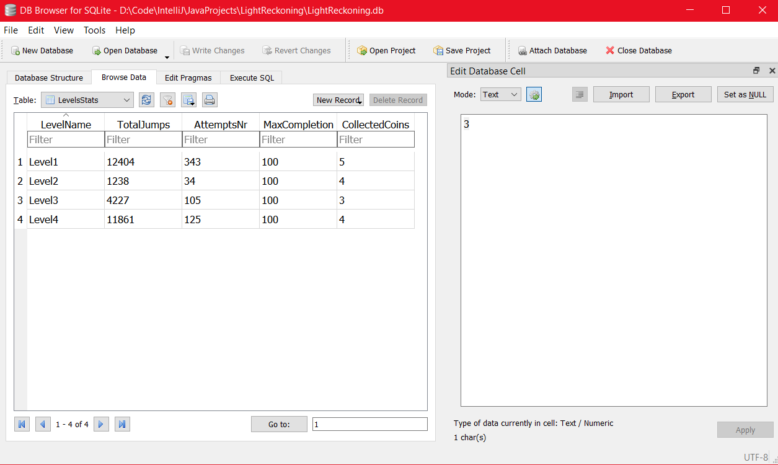

***Bibliografie:***

* Youtube
* <https://gameprogrammingpatterns.com/component.html>
* <https://medium.com/swlh/understanding-3d-matrix-transforms-with-pixijs-c76da3f8bd8>
* <http://www.sunshine2k.de/articles/RotationDerivation.pdf>
* <https://www.geeksforgeeks.org/line-clipping-set-1-cohen-sutherland-algorithm/>
* <https://en.wikipedia.org/wiki/Entity_component_system>
* <https://gameprogrammingpatterns.com/double-buffer.html>
* <https://stackoverflow.com/questions/2668718/java-mouselistener>
* <https://www.youtube.com/watch?v=CGsEJToeXmA>
* <https://www.youtube.com/watch?v=J1ng1zA3-Pk>
* <https://gamedev.stackexchange.com/questions/4202/what-is-serialization>